Предмет: математика
Класс: 5
Тема: Непозиционные системы счисления
Учебник: УМК МПИ - проект, автор Гельфман Э.Г. и др.

Учитель: Демчук И.В., учитель математики высшей категории
Тип урока: Комбинированный урок
Вид урока: урок изучения нового материала
Цель:
- Познакомить с понятием непозиционной системы счисления и различными её видами;
- Повышение интереса к предмету за счет использования богатого исторического и наглядного материала;
- Расширение кругозора учащихся;
- Развитие речи, умения лаконично излагать свои мысли, анализировать и делать выводы;
- Развитие коммуникативных навыков; умения работать в группе;

Ход урока:
  - Организационный момент (приветствие, проверка готовности к уроку, объявление темы урока).
  - Объяснение нового материала, исторический экскурс.

Вступительное слово учителя: Мы уже говорили о том, что цифры, которыми в наше время пользуются люди, были придуманы не сразу - они создавались постепенно и медленно входили в употребление. Цифры изобретались и видоизменялись на протяжении долгого времени, многих столетий с развитием письменности. Различные народы на протяжении долгого времени имели каждый свою нумерацию (рис.1)

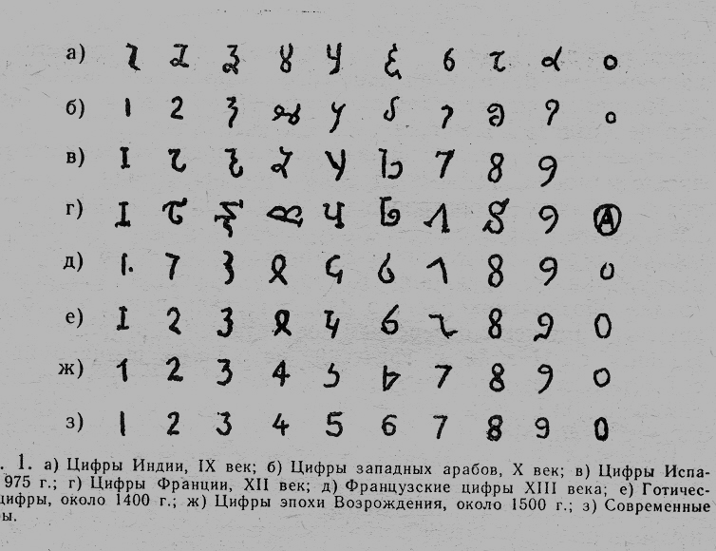
рис. 1

Так, египтяне, китайцы, жители Центральной Америки для записи чисел применяли картинки- иероглифы, которые изображали птиц, людей, зверей, части человеческого тела (рис. 2).

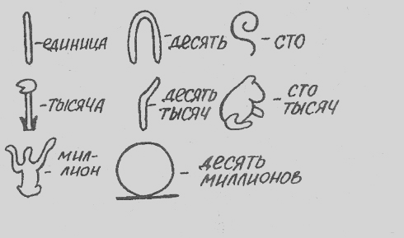
Рис. 2

Вопрос учащимся: Давайте посмотрим на эти картинки, на что похожи знаки, изображающие эти числа? (варианты ответов учащихся)
Полагают, что иероглиф для числа сто изображает измерительную веревку, для тысячи - цветок лотоса, для десяти миллионов - всю Вселенную. Все остальные числа составлялись с помощью основных, с помощью сложения.

Выступление учащегося:
Вавилоняне использовали для записи чисел клинопись. Они пользовались двумя знаками: прямым клином v-для записи числа один, и лежащим клином < для записи числа десять. Так, например, число 32 писалось следующим образом <<< VV.
Вавилонская система записи чисел переходит в Индию, где её совершенствуют. Индийская нумерация распространилась по всему миру. В страны Европы она была занесена арабами примерно 1000 лет назад, поэтому сейчас и сохранилось название арабские цифры.
У нас в России эти цифры стали применять лишь 250 лет назад. До этого же времени ниши предки пользовались славянской нумерацией или алфавитной. Славянская нумерация основана на следующем правиле: несколько букв под титлом (это черт очка вверху буквы), написанных рядом, обозначают число, равное сумме чисел, обозначаемых буквами. Первые девять букв обозначали единицы, следующие девять - десятки и остальные девять - сотни (рис. 3).
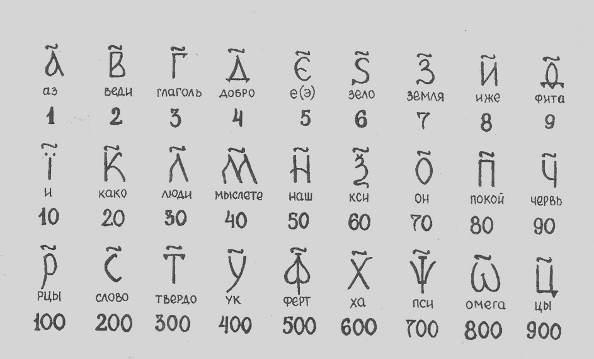

рис. 3

Большие числа записывались этими же буквами, но применялись специальные обозначения: слово «тысяча» заменял значок , который ставился слева внизу около буквы.
Такой системой пользовались многие народы- арабы, армяне, грузины, славяне и другие народы.

Вопрос учащимся:
Как вы думаете, удобна ли алфавитная нумерация и почему? (варианты ответов учащихся). Можно заметить, что алфавитная нумерация удобна для обозначения небольших чисел (до тысячи). Где мы с вами в настоящее время можем встретить алфавитную нумерацию? (варианты ответов учащихся). Действительно, остатки этой нумерации в нашем обиходе сохранились и по сей день, для нумерации пунктов плана, при составлении конспекта.

Сейчас мы настолько привыкли к обозначению чисел с помощью десяти знаков (0,1,2,3,4,5,6,7,8,9), что не замечаем их удобства и простоты.
Но, несмотря на то, что индийская нумерация является международной, в некоторых странах применяется помимо индийской нумерации, ещё и своя, народная.

Выступление учащегося: В Китае, например, числа записываются с помощью вот таких особых знаков- иероглифов (рис.4). Имеются знаки для записи чисел от 1 до 10, а также для числа 100 и 1000. На этом же плакате вы можете увидеть, как записывают более сложные числа с помощью этих иероглифов.

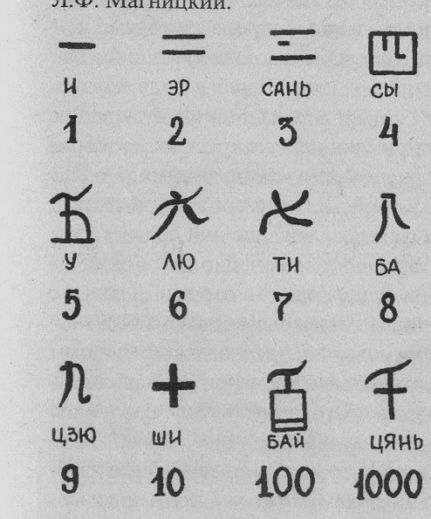

рис. 4

Все рассмотренные выше системы счисления являются непозиционными. Непозиционные системы - это такие, в которых значение знака не зависит от его положения в записи числа.
  - Практическое применение знаний.
Сейчас мы с вами научимся записывать числа с помощью славянской, египетской и китайской нумерации, и наоборот переходить из этих систем к записи чисел арабскими цифрами.
В учебнике на странице 198 №1 :
а) Записать числа 252, 354, 78, 23, 199 с помощью славянской системы счисления; б) записать числа THE,ЧA,ЦЧД, РIA арабскими цифрами.
в) Записать числа 17, 27, 84, 305, 252,199 в египетской и китайской нумерации.
г) Записать с помощью арабских цифр числа, записанные е китайской нумерации : + —;
= + — ; = + ; = + .
Поменяйтесь тетрадями с соседом по парте, напишите друг другу три числа с помощью египетских иероглифов. Верните тетрадь соседу и запишите эти числа с помощью арабских цифр.
  - Подведение итогов урока. Этап рефлексии (цветовая рефлексия)
  - Запись и обсуждение домашнего задания.

